Sziasztok!

A mai feladat a tankönyv 60. oldalán az 1. és a 2. feladatok megoldása. Aki ott volt a zoom órán, annak elég a 2. feladat megoldását elküldenie.

Az alábbiakban a szorgalmi feladathoz adok segítséget:

**Egyéni háttér beállítása zoomon**

Először is válaszd ki, melyik nevezetességet szeretnéd háttérnek. Keress rá a Google képkeresőn és jobb egérgombbal mentsd le a képet.

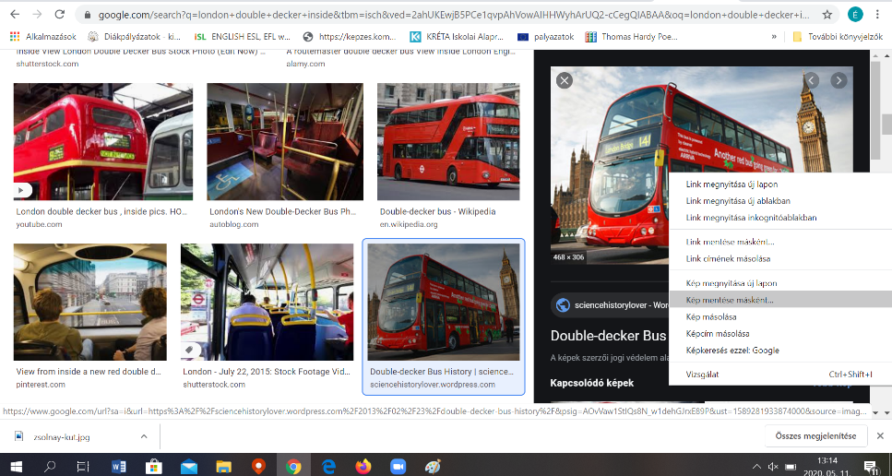

Jegyezd meg, hova mentetted le. Miután beléptél a zoom órába, kattints a bal alsó sarokban a kamera melletti nyílra. A listából válaszd ki a Choose Virtual Background lehetőséget.

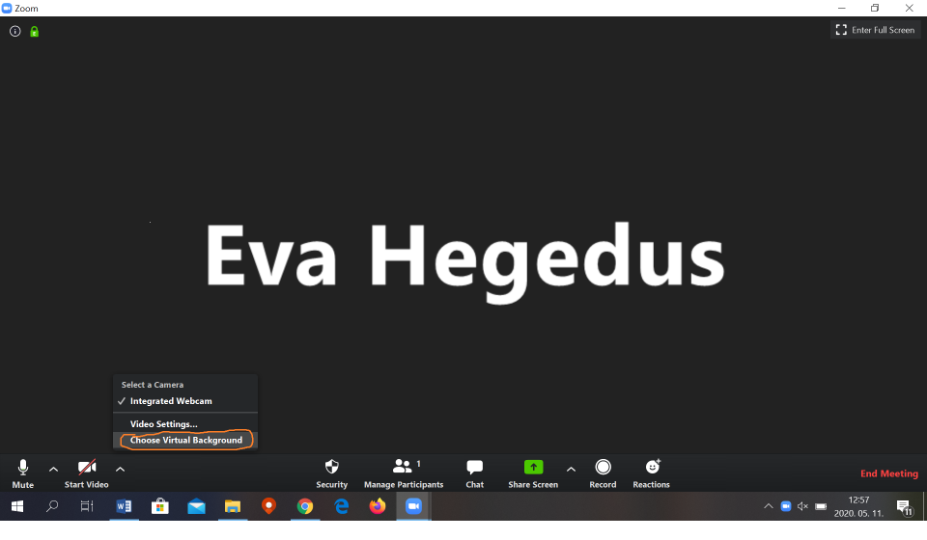

Miután rákattintottál, a képernyő egy részén a következőhöz hasonlót fogsz látni:

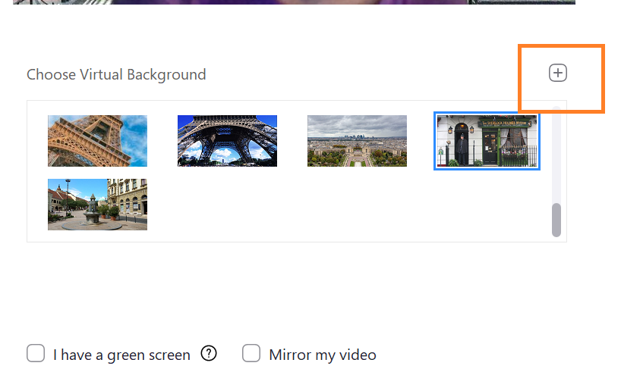

Menj a + jelre, amit narancssárgával kereteztem be, ott tudsz hátteret hozzáadni. Kattints rá és válaszd ki a lementett képet. Ha már látod, elég ezt az ablakot kiikszelni.

Ne felejts el még az óra előtt néhány mondatot írni az általad választott nevezetességről.

Aki telefonról zoomol és nem tud hátteret állítani, de szeretné megcsinálni a szorgalmit, küldje el nekem messengeren vagy levélben a választott háttérképét. Ez esetben én megmutatom a többieknek a képet, te pedig elmondod a tudnivalókat.

Hogy igazán jól sikerüljön a feladat, próbáljatok olyan képet, olyan nevezetességet választani, ami szerintetek másnak nem fog az eszébe jutni.

A jövő keddi órán mutathatjátok majd be a hátteret.

Jó munkát kívánok!

Ha kérdésetek van, nyugodtan keressetek.

Éva néni